III Campaña de anillamiento prenupcial 2026 en la isla de Escombreras

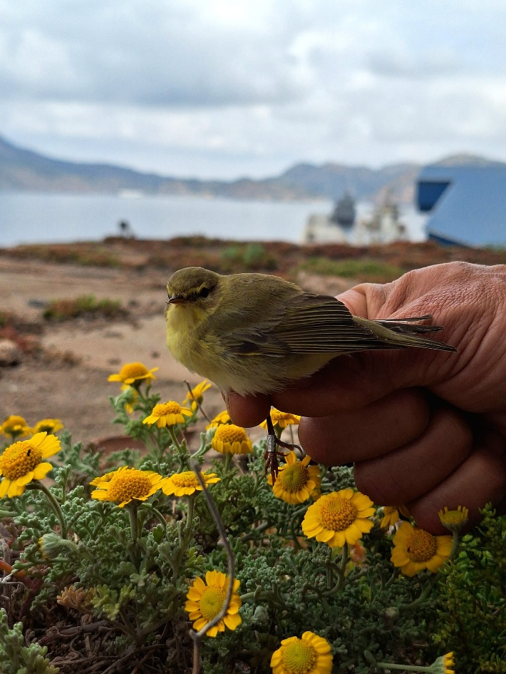
Mosquitero musical anillado durante la campaña de anillamiento prenupcial en la isla de Escombreras. 21/04/2026

Por tercer año consecutivo tuvo lugar la campaña de anillamiento constante prenupcial durante dos semanas en la isla de Escombreras.
Se utilizaron de 11 redes de anillamiento, de 12 y 18 metros, con una longitud total de 150 metros que se abrían media hora antes del amanecer y se cerraban 6 horas después.
Las redes se colocaron en los mismos lugares que en anteriores campañas con el objetivo de que los datos sean comparables a lo largo del tiempo. El objetivo principal de este tipo de campañas no es capturar muchas aves distintas, sino detectar cambios reales en las poblaciones y en su biología.
Se capturaron un total de 93 individuos de 17 especies. 13 especies son migradoras y 4 locales.

Los resultados obtenidos son los siguientes:
Especies | Anillamientos | Recapturas | Total
1.Gorrión común | 24 | 1 | 25
2.Mosquitero musical | 21 |  | 21
3.Estornino negro | 8 | 2 | 10
4.Curruca cabecinegra | 2 | 6 | 8
5.Mosquitero común | 6 | 3 | 9
6.Zarcero común | 4 |  | 4
7.Collalba gris | 3 |  | 3
8.Golondrina dáurica | 2 |  | 2
9.Curruca zarcera | 1 | 1 | 2
10.Alcaudón común | 2 |  | 2
11.Mosquitero papialbo | 1 |  | 1
12.Curruca carrasqueña | 1 |  | 1
13.Verderón común | 1 |  | 1
14.Tortola común | 1 |  | 1
15.Ruiseñor común | 1 |  | 1
16.Curruca mosquitera | 1 |  | 1
17.Colirrojo real | 1 |  | 1
TOTAL | 80 | 13 | 93

Los paseriformes (orden Passeriformes) incluyen muchas aves pequeñas como currucas, mosquiteros, golondrinas, colirrojos capturados durante la campaña de anillamiento. Dentro de ellos, las especies migradoras se suelen clasificar según la distancia y la barrera ecológica que cruzan durante la migración.
Los migrantes transaharianos son aves que cruzan el desierto del Sahara para pasar el invierno en África subsahariana. Realizan migraciones de larga distancia entre Europa y regiones tropicales africanas. En esta campaña se han capturado un total de 12 especies que pertenecen a este tipo de aves migratorias como poe ejemplo; la golondrina dáurica, el mosquitero musical, la curruca zarcera, etc.
Los migrantes presaharianos no cruzan el Sahara y pasan el invierno en el norte de África o en zonas mediterráneas más templadas, durante la campaña en la isla de Escombreras el único representante de este grupo ha sido el mosquitero común.
Como ejemplo de la importancia que tienen las islas como zonas de parada durante la migración para la alimentación y descanso (“stopover sites”), pueden citarse dos especies capturadas durante la campaña de anillamiento prenupcial realizada en la Isla de Escombreras.

Un mosquitero común anillado en 22/04/2026 con 7,2 gramos de peso y recapturado un día después con 7,4 gramos, aumenta su peso 0,2 gramos en un día, lo que supone un incremento de casi un 3% de su peso.
Una curruca zarcera anillada el 22/04/2026 y recapturada cinco días después con un peso de 15,8 gramos presentó un incremento de 2 gramos respecto a su masa inicial, lo que supone un aumento aproximado del 15 % de su masa corporal. Este incremento refleja la elevada capacidad de estas aves migradoras para acumular reservas energéticas en cortos periodos de tiempo durante las paradas migratorias.
Estas capturas evidencian el papel fundamental que desempeñan los pequeños islotes mediterráneos como enclaves de reposo y recuperación para numerosos paseriformes migradores durante sus desplazamientos hacia las áreas de reproducción europeas.

